**SS2 cvičenie 1.**

|  |  |  |  |  |
| --- | --- | --- | --- | --- |
| generácia | Riadenie | Spojovacie P | Prvky | systém |
| 1G | Analógové  Synchrónne  Decentralizov. | analógové | Krokový volič  (triedič, linkový volič) | P51 |
| 2G | Analógové  Asynchrónne  Čiastočne centralizov. | analógové | Kríž. Spínače | PK202 |
| 3G | Digitálne  Asynchrónne  Centralizov. | analógové | Polov. matice | UE200 |
| 4G | Digitálne  Asynchrónne  Decentralizov. | digitálne | T+S | S12  EWSD |

***Impulzná voľba****:*

* *Rozpájanie /  spájanie slučky*
* *impulz 40ms & pauza 60ms*

**Spojovacie pole:**

* *smerové - prepojené výstupy*
* *nesmerové - neprepojené výstupy*

*Multipel – možnosť výberu výstupu*

*V ústredniach 1. a 2. generácie používala koncentrácia 1:10.*

*Blokáda-zmenšenie:* prelivová matica,smerové pole,expanzia...

**Prelivový článok -** znižovanie blokády

**Vnútorný preliv -** zníženie spojení oproti prelivu (10V 10H = 90úč.)

***T články :***

* 5b +1b na riadenie (riadený zápis / riadené čítanie)
* *oneskorenie: 125 µs (celý PCM rámec)*

*Hovorový signál namodulovaný do elektrického sa vzorkuje 8000 krát za sekundu. Každá vzorka je zakódovaná 8-mi bitmi, čiže rýchlosť jedného kanálu je 64kbit/s. Takýto kanál sa v rámci PCM nazýva kanálový interval. PCM 1. rádu obsahuje 32 kanálových intervalov (KI). Z toho vyplýva, že prenosová rýchlosť PCM rámca je 2,048 Mbit/s. Vzorka(KI): 3,9 µs, rámec(32KI):125 µs. 0-synchron, 16-signal.*

**SS2 cvičenie 2.**

( Návrh malej digitálnej ústredne )

BLOK ÚČASTNÍCKYCH SÁD SPOJOVACIE POLE

Analógová US T+S

Digitálna US

BLOK DTMF VOĽBY BLOK RIADENIA

BLOK GENERÁTOROV

KONTROLNÝCH TÓNOV VSTUPNO/VÝSTUPNÝ BLOK

**Úsa**

* filtrácia
* rozhranie medzi 2-vodičovou úč. telef. linkou a 4-vodičovou časťou ústredne
* vyzváňanie účastníka
* snímanie stavu úč.
* A/D prevod signálu

**Blok DTMF voľby**

* detekovanie tónovej, multifrekvenčnej voľby
* príjem MF voľby
* prevod MF voľby na hexadecimálny kód

**Blok generátorov**

* generovanie tónov: obsadzovací, oznamovací, kontrolný/vyzváňací, „halalí“

**Spojovacie Poľe**

* T+S články v rôznej konfigurácii

**Blok riadenia**

* riadi celú činnosť PABX

**V/V blok**

* komunikácia s periférnymi zariadeniami

**Zbernica**

* prenos údajov: užitočné, signalizácia, synchronizácia

SCHÉMA ANALÓGOVEJ ÚČASTNÍCKEJ SADY!!!



**B** - batery

**O** - overwoltage protection

**R** - ringing (pomocou striedavého prúdu)

**S** - supervision

**C** -codec

**H** -hybrid

**T** -testing

* Útlmový plán- do 5km od Ú.
* **SLIC:** vidlica- obvod rozhrania // 2dr – 4dr

4-drôt: vysielajú 2 drôty, prijímajú 2 drôty – analógové

* **FILTER:** 300-3400Hz (obojsmerne) // obmedzenie pásma
* **KODEK:** PAM, PCM // uč. sada musí byť schopná zmeny A na D
* **RADIČ:** aktivuje kodek v prijímacom/vysielacom čase.



* **SLIC** - detekcia operácie za slúchadlom
* **TSAC** - obvod na prideľovanie KI (príjem, vysielanie), spolupracuje s CPU
* **COMBO** - programovateľný I/O
* **G** - generátor vyzváňacieho prúdu
* **CPU**  - riadi činnosť všetkých blokov, Testuje stav úč. V spolupráci s blokom SLIC
* **Impul.voľba** :
  + skratovanie úč. Linky
  + sleduje onhook, offhook stavy
  + túto voľbu môže spracovávať aj SLIC
* **ÚS**
  + dokáže zaznamenávať stav úč. Linky
  + dokáže prijímať impulznú voľbu
  + nedokáže multifrekvenčnú, preto blok DTMF

**MULTIFREKVENČNÁ VOĽBA:** 3spôsoby:

1. Prijímač DTMF je umiestnený v každej účastníckej sade (ÚS).

Výhoda: Každý účastník (Ú) môže po pridelení voľného KI uskutočniť voľbu.

Nevýhoda: Finančne náročné.

1. Niekoľko samostatných DTMF. ZDIEĽANÉ !!!

Samostatné ÚS, SLIC nahradený DTMF blokom.

Výhody: Jednoduchšie a lacnejšie.

Nevýhody: DTMF môžu byť obsadené a aj keď má Ú pridelený voľný KI, nemôže začať s voľbou.



1. Pripojenie rýchlych procesorov DSP.

Výhody: Veľmi jednoduché, dá sa využiť aj ako generátor kontrolných tónov.



**GENERÁTORY KONTROLNÝCH TÓNOV -** ozn, obs, kozn, halali

* Môžu byť umiestnené aj v ÚS každého Ú.
* VÝHODNEJŠIE RIEŠENIE:

Samostatné ÚS.

SLIC nahradený generátorom kontrolného tónu.

Čiže sú potrebné 3 takéto ÚS



**SS2 cvičenie 3.**

( Návrh malej digitálnej ústredne RIADENIE )

**RIADENIE:** zabezpečené mikroprocesorom (8080, 8051, ...)

**ČINNOSŤ SPOJOVACIEHO SYSTÉMU (PABX)**

1. inicializácia všetkých obvodov (PABX sa nachádza v kľudovom stave, nik nekomunikuje)
2. procesor sleduje v jednom cykle aktivitu na každej ÚS
3. ak Ú A zdvihne slúchadlo, signál (ST1) na obvode SLIC sa nastaví na logickú „1“
4. procesor túto aktivitu vyhodnotí (výstup CO obvodu COMBO) a vyhradí A 2 KI (príjem, vysielanie), pripojí generátor ozn. tónu a voľný DTMF prijímač

* 2 prípady :
  + neboli voľné KI
  + nebol voľný DTMF prijímač.
* Porcesor pripojí UA na KI kde je vysielaný obsadzovací tón.

1. ak úč. A dostal oznamovací tón, smie začať s voľbou čísla volanéhoúč. .
2. po začatí voľby sa odpojí generátor ozn. tónu
3. po prijatí celej úč. voľby sa odpojí DTMF prijímač, overí sa existencia B čísla, skontroluje sa či je B voľný

* 2 prípady:
  + B neexistuje alebo je obsadený

- k úč. A sa pripojí generátor tónu poruchy

- k úč. A sa pripojí tón poruchy

* + UB je voľný

- v Úsa úč. B sa prepne prepínač na generátor vyzváňacieho prúdu

- k úč. A sa pripojí generátor kontrolného vyzváňacieho tónu KVT

- GKVT bude na vysielanie pridelený KI zhodný s KI kt. je pridelený úč. A na príjem

* + - 2 prípady:
      * úč. A nezdvihne
        + Úč. A zloží (KONIEC SPOJENIA)
      * úč. B zdvihne slúchadlo:
* procesor to detekuje (OH)
* vyzváňanie sa ukončí (prepínač v ÚS UB sa prepne na SLIC)
* od UA sa odpojí generátor KVT
* UB budú pridelené KI zhodné s UA

1. procesor sleduje či jeden z úč. neukončil spojenie
2. ak ukončil :

- budú uvoľnené KI (koniec spojenia)

- druhý úč. dostane obsadzovací tón

-2. Ú zloží: ZANIKÁ PROCES, KT. OBSLUHOVAL PRÁVE UKONČENÉ SPOJENIE

**PABX**

Úlohou PABX je umožniť spojenie medzi ľubovoľnými 2-ma účastníkmi pripojenej k PABX (čiže komunikácia v 1 PABX).

// nebudeme riešiť spoluprácu s inými PABX ani s inými periférnymi zariadeniami

Pr.

K PABX má byť pripojených 128 analóg.Úč.

Vychádzajme z predpokladu že v 1. okamihu bude komunikovať max 10per Ú.

10per z 128Ú: 13Ú (13 volajúcich 2x13hovorov) čiže 1PCM rámec (26KI, lebo len 1 tok)

Je potrebné digitálne SP? // NIE.

S-článok nepotrebujeme lebo sme v rámci 1 ústredne.

T-článok nepotrebujeme- procesor pomocou radiču na priradenie KI, bol by potrebný ak by sme mali viac PCM rámcov.

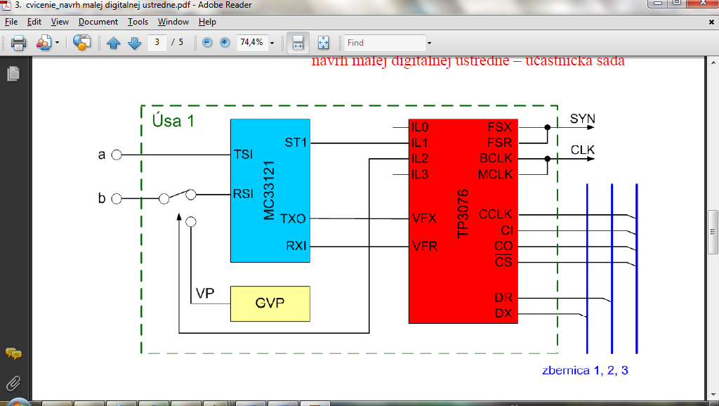

* **TSR a RSI** pripojenie analóg. Úč.
* **ST1** identifikovanie stavu úč. slučky
  + indikovanie porúch
  + príjem impulznej voľby
  + zablokovanie úč. procesorom
* **TXO** výstup zo SLIC do COMBO
* **RXI** vstup zo SLIC do COMBO
* **IL0-IL3** vf rozhranie – samostatne programovateľné
* **VFX** vtup informač. analóg. signálu z obvodu MC33121
* **VFR** výstup informač. analóg. signálu z obvodu MC33121
* **FSY a FSR** privádzajú do obvodu 8kHz signál

(rámcová synchronizácia prijímaného a vysielaného signálu)

* **BCLK a MCLK** 2,048MHz signál privádzajú na bitovú synchron.
* **CCLK** hodinový impulz
* **CI a CO**  komunikujú s obvodom mikroprocesoru
* **CS**  privádza signál Chip Select na výber US
* **DR**  vstup PCM
* **DX**  výstup PCM

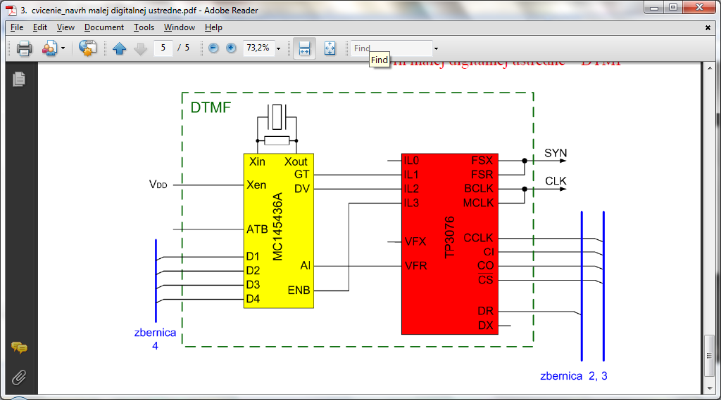

* **Xin Xout** na 1. obvode slúži na pripojenie vnútorného oscilátora
  + - Na ostatných DTMF prijímačoch je Xin spojený s napájaním (Xout nevyužitý)
* **Xen** na detekciu zapojenia vnútorného oscilátora
* **ATB** spája navzájom všetky obvody MC
* **D1-4** dátové vstupy DTMF (4bity)
* **GT** detekcia pichádzajúceho nového tónu
* **DV**  signalizuje dekódovanie platného páru tónov
* **AI** vstup analóg. signálu, kt. sa má dekódovať
* **ENB** signalizuje že výstupy D1-D4 obsahujú platnú voľbu, ak je na ňom logická „1“

// VSUVKA

**DIGITÁLNA ÚS**



**SS2 cvičenie 4.**

( Návrh malej digitálnej ústredne SOFTWARE )

1. Detekcia stavu úč. jednotky

* Mikroprocesor si v pamäti udržiava tabuľku aktívnych účastníkov
* Stav slučky neaktívnych a aktívnych úč. je neustále monitorovaný obvodom SLIC
* Ak úč. zdvihne slúchadlo, tak sa to prejaví na výstupe ST1
* Obvod COMBO o tejto aktivite informuje procesor pomocou sériového výstupu z COMBO obvodu do procesora -> pin CO

1. Pridelenie KI
   * Ak sú voľné minimálne 2KI PCM toku a jeden DTMF prijímač, mikroprocesor alokuje úč. jeden KI pre čítanie a jeden KI pre zápis
   * Na KI pre zápis následne pripojí DTMF prijímač a zároveň začne úč. na miesto svojho KI pre čítanie počúvať 1.KI do ktorého vysiela generátor ozn. Tónu
2. Pridelenie úč voľby
   * Ak sa pomocou výstupu ST1 zistí, že úč. volí impulznou voľbou, prijímač DTMF voľby je odpojený a impulz. voľba sa príjme prostredníctvom ST1
   * V prípade tónovej voľby, DTMF prijímač prevádza páry tónov na binárny tvar a posiela ich mikroprocesoru po zbernici
   * Mikroprocesor kontroluje správnosť voľby
   * Ak je číslo správne, mikroprocesor zistí či je úč. voľný
3. Pridelenie obs. tónu
   * ak je volaný úč. obsadený, mikroprocesor pripojí volajúcemu obs. tón
4. Pripojenie KVT a GVP
   * Ak je volaný úč. voľný, mikroprocesor pripojí volajúcemu kontrolný vyzváňací tón
   * A volanému úč. pripojí GVP
5. Vytvorenie spojenia
   * Ak volaný úč. zdvihne slúchadlo, táto aktivita je detekovaná na ST1
   * Volajúci má byť odpojený od KVT a spojený s voľaným (úč.B pridelené KI)
   * Ak KVT počúva s cudzieho KI, alebo je tento tón vysielaný len pre neho, KI pre čítanie volajúceho sa stane KI pre zápis volaného
   * Ak je KVT vysielaný práve do KI pre čítanie volajúceho a počúva ho aj iný úč., tomuto úč. je pridelený KI pre čítanie kde je vysielaný KVT a nám sa KI daného úč. pripojeného na náš KI
6. Zrušenie spojenia
   * Zloženie slúchadla niektorým z úč. je detekované obvodom SLIC (ST1)
   * Uvoľnia sa príslušné KI

Mux- 16(výstupy)x4(vstupy) -1 pin na aktivovanie MUX

1. (16x9) vieme adresovať

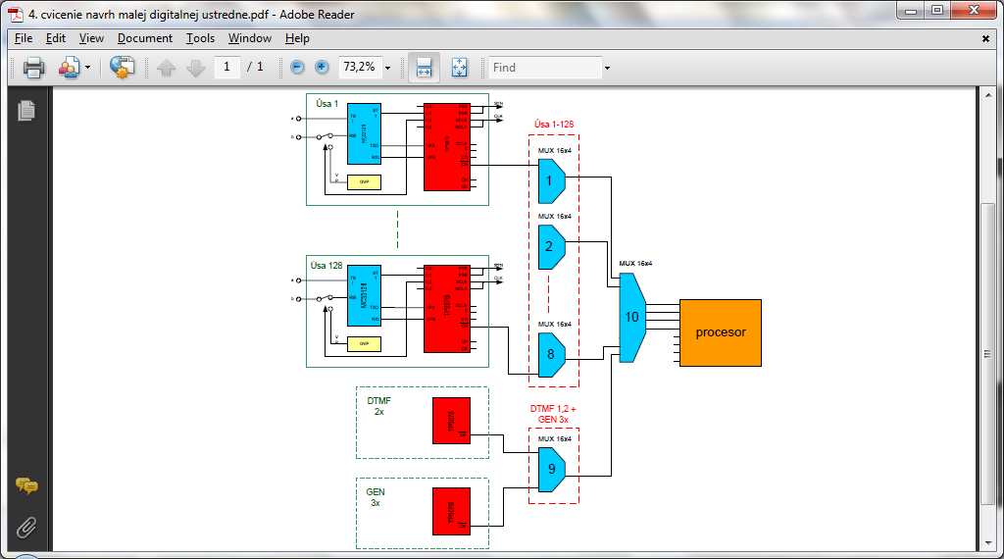

**ZBERNICA:**

* Pre potreby synchronizácie: (8kHz, 2,048MHz) // *FSR, FSX, BCLK, MCLK*
* Na vyzvonenie účastníka (100V/25Hz)
* Výber obvodov DTMF voľby a gen. signálov
* Prenos informácií, PCM 30/32 // *Dr, Dx*
* Prenos riadiacich info medzi mikroprocesorom a ostatnými časťami // *CI, CO, CCLK*
* Prenos tónovej voľby úč. do mikroprocesora // *D1-D4*
* Výber Úsa // *CS*



**STAVY**:

1. kľudový
2. čakanie na 1. číslo
3. prerušené spojenie
4. čakanie na 2. číslo
5. čakanie na 3. číslo
6. kontrola Ú čísla
7. vyzvonenie
8. vytvorené spojenie